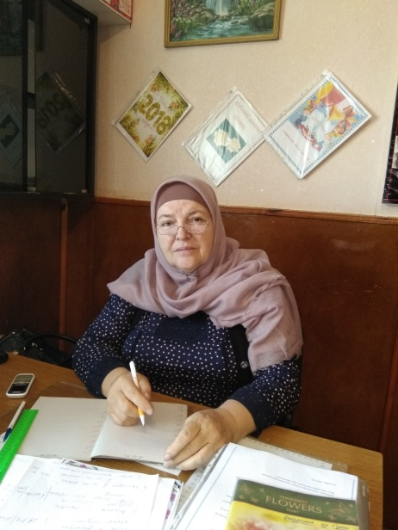
Ш
Педагог Организатор-Председатель
Общероссийской Общественно-
государственной детско-юношеской
организации
«Российское движение школьников»

Шахруева Патимат Магомедовна
Завуч по ВР работает в МКОУ «Октябрьская СОШ» Хасавюртовского района
1978 года ,стаж работы в школе 41 лет .Имеет высшее образованиеДГПИ.
По специальности учитель музыки ,пения.
Заместителем директора работает 40 лет .Награжена нагрудным знаком
«Почетный работник общего образования РФ»
За заслуги в области образования.

